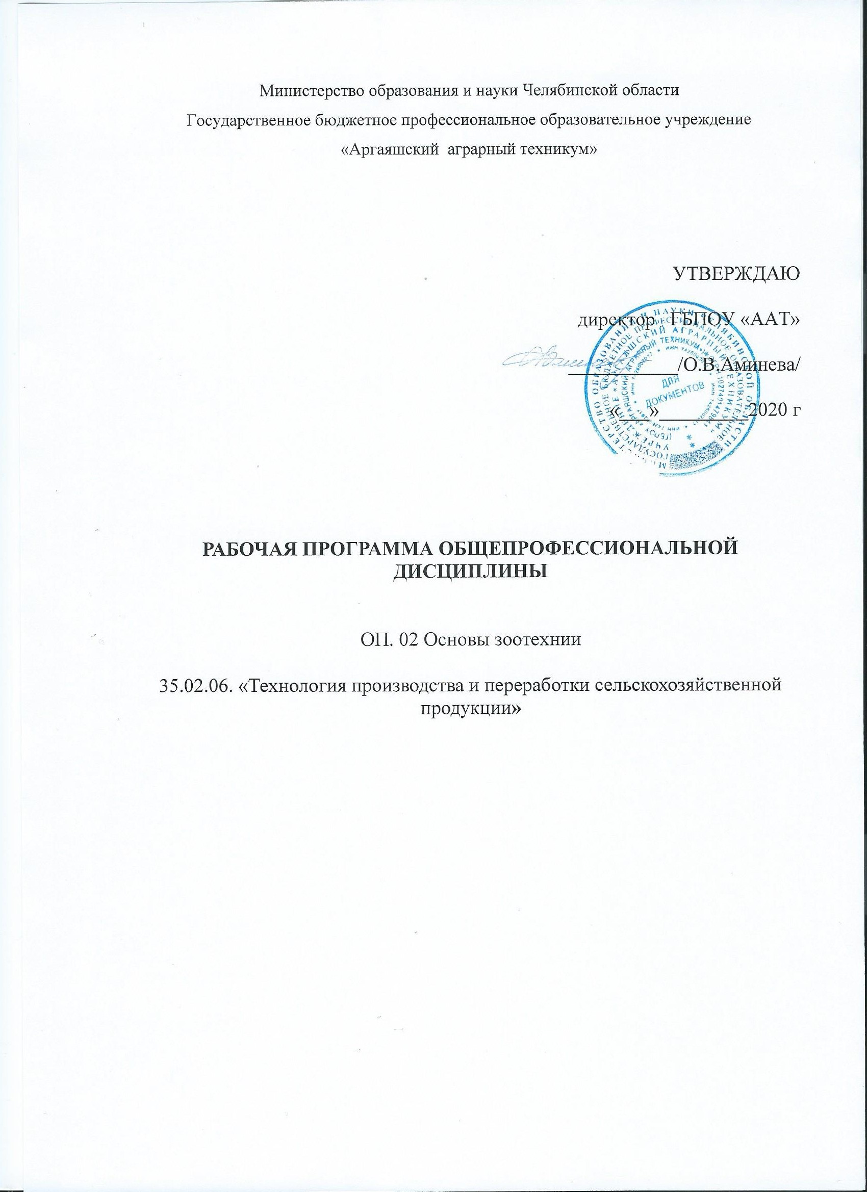
26 06
Рабочая программа общепрофессиональной дисциплины разработана на основе Федерального государственного образовательного стандарта (далее – ФГОС) по специальности среднего профессионального образования (далее СПО) по специальности 35.02.06 «Технология производства и переработки сельскохозяйственной продукции», утвержденной приказом Министерства образования и науки РФ от 7 мая 2014 г. № 455,приказа Министерства просвещения от 09.12.2019г №679 «Об утверждении перечня образовательных организаций - победителей конкурсного отбора на предоставление в2020 годугрантов из федерального бюджета в форме субсидийюридическим лицам в рамках реализации мероприятия «Государственная поддержкапрофессиональных образовательных организаций в целях обеспечения соответствия их материально-технической базы современным требованиям» федерального проекта «Молодые профессионалы» (Повышение конкурентоспособности профессионального образования)» национального проекта «Образование» государственной программы Российской Федерации «Развитие образования» и размера предоставляемых грантов». И входящую в укрупненную группу направлений подготовки специалистов среднего звена 35.00.00 «Сельское, лесное и рыбное хозяйство».
Программа реализуется в процессе освоении студентами программы подготовки специалистов среднего звена по специальности 35.02.06 «Технология производства и переработки сельскохозяйственной продукции».
Рабочая программа профессиональной дисциплины ОП 02. Основы зоотехнии может быть использована в дополнительном профессиональном образовании и профессиональной подготовке работников в области технологии и переработки сельскохозяйственной продукции при наличии среднего общего образования.
В содержании программы представлены темы с применением электронного обучения и дистанционных образовательных технологий с использованием материально-технической базы мастерской «Сельскохозяйственные биотехнологии» (в тексте выделены красным цветом)
Организация-разработчик: Государственное бюджетное профессиональное образовательное учреждение «Аргаяшский аграрный техникум»
Разработчики:
Ахметвалеева Сария Сахабовна, преподаватель_первой квалификационной категории

РАССМОТРЕНА И РЕКОМЕНДОВАНА К УТВЕРЖДЕНИЮ
на заседании предметно-цикловой комиссии технических дисциплин:
Протокол № ___ от «___» __________ 202__ г
Председатель комиссии ______________

СОДЕРЖАНИЕ

Стр.

- ПАСПОРТ ПРОГРАММЫ УЧЕБНОЙ
ДИСЦИПЛИНЫ 4
- СТРУКТУРА И СОДЕРЖАНИЕ УЧЕБНОЙ
ДИСЦИПЛИНЫ 5
- УСЛОВИЯ РЕАЛИЗАЦИИ ПРОГРАММЫ
УЧЕБНОЙ ДИСЦИПЛИНЫ 9
- КОНТРОЛЬ И ОЦЕНКА РЕЗУЛЬТАТОВ ОСВОЕНИЯ
УЧЕБНОЙ ДИСЦИПЛИНЫ 11

1.ПАСПОРТ ПРОГРАММЫ УЧЕБНОЙ ДИСЦИПЛИНЫ
ОП.04. Основы зоотехнии

1.1. Область применения программы
Программа учебной дисциплины является частью основной профессиональной образовательной программы в соответствии с ФГОС по специальности 35.02.06.«Технология производства и переработки сельскохозяйственной продукции».
Программа учебной дисциплины может быть использована в дополнительном и профессиональном образовании и профессиональной подготовке работников в области ветеринарии.
1.2. Место учебной дисциплины в структуре основной профессиональной образовательной программы: дисциплина общепрофессионального цикла.

1.3. Цели и задачи учебной дисциплины - требования к результатам освоения учебной дисциплины
В результате освоения учебной дисциплины обучающийся должен уметь:
-определять вид, породу, упитанность, живую массу, масть сельскохозяйственных животных;
-подбирать режимы содержания и кормления для различных сельскохозяйственных животных
В результате освоения учебной дисциплины обучающийся должен знать:
- основные виды и породы сельскохозяйственных животных;
их хозяйственные особенности;
- факторы, определяющие продуктивные качества сельскохозяйственных животных;
- технику и способы ухода за сельскохозяйственными животными, их содержания, кормления и разведения;
- научные основы полноценного питания животных;
-общие гигиенические требования к условиям содержания и транспортировки животных;
- основы разведения животных;
- организацию воспроизводства и выращивания молодняка;
- технологию производства животноводческой продукции.
1.4. Количество часов на освоение рабочей программы учебной дисциплины:
максимальной учебной нагрузки обучающегося 93 часа, в том числе:
обязательной аудиторной учебной нагрузки обучающегося 62 часа;
самостоятельной работы обучающегося 31 час.

2. СТРУКТУРА И СОДЕРЖАНИЕ УЧЕБНОЙ ДИСЦИПЛИНЫ

2.1. Объем учебной дисциплины и виды учебной работы

Вид учебной работы | Объем часов
Максимальная учебная нагрузка (всего) | 93
Обязательная аудиторная учебная нагрузка (всего) | 62
В том числе:
лабораторные и практические занятия | 30
Самостоятельная работа обучающегося (всего) | 31
Итоговая аттестация в форме зачёта

2.2. Тематический план и содержание учебной дисциплины
ОП. 04 Основы зоотехнии

Наименование разделов и тем | Содержание учебного материала |  |  |  | Объем часов | Уровень освоения
1 | 2 |  |  |  | 3 | 4
Раздел 1 .
Основы разведения сельскохозяйственных животных
Тема 1.1.  Основные виды и породы сельскохозяйственных животных.  Происхождение сельскохозяйственных животных | Содержание учебного материала |  |  |  | 2
 | 1 | Время и место одомашнивания животных. Приручение и одомашнивание животных. Дикие предки современных видов сельскохозяйственных животных. Основные виды и породы сельскохозяйственных животных. Понятие о породе. Классификация пород. Структура породы. Краткие сведения об основных породах крупного рогатого скота, свиней, овец, лошадей и птиц. Хозяйственные особенности сельскохозяйственных животных. |  |  | 2
 | Практические занятия |  |  |  | 4
 | 1 | Определение породы, масти и конституции лошадей. Проведение основных промеров. |  |  | 4
 | 2 | Определение пород и кроссов птицы по плакатам, фотографиям. |  |  | 4
 | Самостоятельная работа |  |  |  | 6
 | 1 | Основные виды и породы сельскохозяйственных животных. Понятие о породе. Классификация пород. Структура породы. Краткие сведения об основных породах крупного рогатого скота, свиней, овец, лошадей и птиц. |  |  | 6
Тема 1.2.  Рост и развитие сельскохозяйственных животных | Содержание учебного материала |  |  |  | 2
Тема 1.2.  Рост и развитие сельскохозяйственных животных | 1 | Понятие о росте и развитии сельскохозяйственных животных. Конституция, экстерьер и интерьер. |  |  | 2
Тема 1.2.  Рост и развитие сельскохозяйственных животных | Практические занятия |  |  |  | 4
Тема 1.2.  Рост и развитие сельскохозяйственных животных | Глазомерная оценка экстерьера крупного рогатого скота. Измерение крупного рогатого скота и определение живой массы по промерам. |  |  |  | 4
Тема 1.2.  Рост и развитие сельскохозяйственных животных | Самостоятельная работа |  |  |  | 4
Тема 1.2.  Рост и развитие сельскохозяйственных животных | 1 |  |  | Глазомерная оценка экстерьера крупного рогатого скота. Измерение крупного рогатого скота и определение живой массы по промерам.
Тема 1.3. Продуктивность сельскохозяйственных животных | Содержание учебного материала |  |  |  | 2
Тема 1.3. Продуктивность сельскохозяйственных животных | 1 | Основные виды продуктивности. Факторы, определяющие продуктивные качества сельскохозяйственных животных.  Принципы количественной, качественной и экономической оценки продуктивности сельскохозяйственных животных. |  |  | 2
Тема 1.3. Продуктивность сельскохозяйственных животных | Практические занятия |  |  |  | 4
Тема 1.3. Продуктивность сельскохозяйственных животных | 1 |  | Определение упитанности животных и птиц. |  | 4
Тема 1.3. Продуктивность сельскохозяйственных животных | Самостоятельная работа |  |  |  | 4
Тема 1.3. Продуктивность сельскохозяйственных животных | 1 |  | Факторы, определяющие продуктивные качества сельскохозяйственных животных. Принципы количественной, качественной и экономической оценки продуктивности сельскохозяйственных животных |  | 4
Тема 1.4. Основы разведения животных | Содержание учебного материала |  |  |  | 2
Тема 1.4. Основы разведения животных | 1 | Организация воспроизводства и выращивания молодняка. Понятие о племенной работе. Роль племенной работы в качественном улучшении животных, формы и методы племенной работы в животноводстве.  Понятие о бонитировке животных. Отбор и подбор.Методыразведения.Чистопородное разведение. Скрещивание. Гибридизация. |  |  | 2
Тема 1.4. Основы разведения животных | Практические занятия |  |  |  | 4
Тема 1.4. Основы разведения животных | Проведение бонитировки свиней. |  |  |  | 4
Раздел 2. Кормление сельскохозяйственных животных
Тема 2.1. Корма | Содержание учебного материала |  |  |  | 2
Тема 2.1. Корма | 1 | Понятие о корме. Классификация кормов. Факторы, влияющие на состав и питательность кормов. |  |  | 2
Тема 2.2. Оценка питательность кормов | Содержание учебного материала |  |  |  | 4
Тема 2.2. Оценка питательность кормов | 1 | Оценка питательности кормов по химическому составу.  Оценка питательности кормов по переваримым питательным веществам.  Понятие о коэффициенте переваримости питательных веществ.  Оценка энергетической питательности кормов. |  |  | 4
Тема 2.2. Оценка питательность кормов | Практические занятия |  |  |  | 6
Тема 2.2. Оценка питательность кормов | 1 |  | Проведение расчета коэффициентов переваримости питательных веществ, суммы переваримых питательных веществ и протеинового отношения.  Оценка энергетической питательности кормов. |  | 6
Тема 2.2. Оценка питательность кормов | Самостоятельная работа |  |  |  | 4
Тема 2.2. Оценка питательность кормов | 1 |  | Оценка питательности кормов по переваримым питательным веществам.  Понятие о коэффициенте переваримости питательных веществ. |  | 4
Тема 2.3. Зоотехнический анализ кормов | Содержание учебного материала |  |  |  | 2
Тема 2.3. Зоотехнический анализ кормов | 1 | Взятие средней пробы кормов и подготовка образца корма для анализа.  Определение воды и сухого вещества в кормах. |  |  | 2
Тема 2.3. Зоотехнический анализ кормов | Самостоятельная работа |  |  |  | 4
Тема 2.3. Зоотехнический анализ кормов | 1 | Определение воды и сухого вещества в кормах |  |  | 4
Тема 2.4.  Основы нормированного кормления животных | Содержание учебного материала |  |  |  | 4
Тема 2.4.  Основы нормированного кормления животных | 1 | Научные основы полноценного питания животных. Кормление крупного рогатого скота. Кормление овец.Кормление свиней.  Кормление лошадей. Кормление птицы.  Кормление кроликов, пушных зверей. |  |  | 4
Тема 2.4.  Основы нормированного кормления животных | Практические занятия |  |  |  | 6
Тема 2.4.  Основы нормированного кормления животных | 1 |  | Расчет структуры рациона для лактирующих и стельных коров.  Составление заключения о питательности рациона.  Проведение анализа питательности и сбалансированности рационов для свиней.  Составление рационов для лошадей. Заключение о питательности рациона.  Исследование рецептуры полнорационного комбикорма для кур.  Анализ питательности и сбалансированности рационов для кур при комбинированном типе кормления.  Составление рационов для различных групп овец. |  | 6
Раздел 3. Зоогигиена с основами ветеринарной санитарии
Тема 3.1. Гигиена помещений и содержания животных в помещениях | Содержание учебного материала |  |  |  | 2
 | 1 | Общие гигиенические требования к условиям содержания и транспортировки животных. Способы содержания сельскохозяйственных животных, устройство и оборудование помещений для них. Чистка животных. |  |  | 2
 | Практические занятия |  |  |  | 2
 | Определение зоогигиенических условий содержания животных на ферме.  Подбор режимов содержания. |  |  |  | 2
Тема 3.2. Гигиена водоснабжения и поения животных и птиц | Содержание учебного материала |  |  |  | 4
Тема 3.2. Гигиена водоснабжения и поения животных и птиц | 1 | Гигиенические требования к качеству воды. Система водоснабжения в животноводческих помещениях и санитарные требования к ним.  Гигиена поения животных и температура питьевой воды. |  |  | 4
Тема 3.2. Гигиена водоснабжения и поения животных и птиц | Самостоятельная работа |  |  |  | 2
Тема 3.2. Гигиена водоснабжения и поения животных и птиц | 1 | Система водоснабжения в животноводческих помещениях и санитарные требования к ним. |  |  | 2
Тема 3.3.  Гигиена кормов и кормления животных | Содержание учебного материала |  |  |  | 2
Тема 3.3.  Гигиена кормов и кормления животных | 1 | Значение полноценного кормления и санитарного качества кормов. Профилактика заболеваний животных, вызываемых попаданием в организм с кормами возбудителей болезней |  |  | 2
Тема 3.3.  Гигиена кормов и кормления животных | Самостоятельная работа |  |  |  | 2
Тема 3.3.  Гигиена кормов и кормления животных | 1 | Профилактика заболеваний животных, вызываемых попаданием в организм с кормами возбудителей болезней |  |  | 2
Тема 4. Технология производства основных видов продукции животноводства | Содержание учебного материала |  |  |  | 4
 | Технологические процессы и операции в животноводстве. Технология выращивания ремонтного молодняка.  Технология производства молока. Поточно-цеховая система производства молока.  Технология производства говядины. Базовые технологии производства свинины и продукции птицеводства. Технология стрижки овец. |  |  |  | 4
 | Самостоятельная работа |  |  |  | 4
 | 1 |  | Технология производства молока. Поточно-цеховая система производства молока. Технология производства говядины. |  | 4
Внеаудиторная самостоятельная работа

Подготовка реферата: «Акклиматизация пород и принципы породного районирования»
Подготовка сообщения: факторы воздействия на рост, развитие и скороспелость сельскохозяйственных животных.
Подготовка доклада, создание презентации «Пути повышения продуктивности сельскохозяйственных животных»
Создание презентаций: выставки и выводки животных, их значение. Научные учреждения по животноводству
Подготовка реферата: «Питательность зеленого корма, зеленый конвейер, правила перевода животных на зеленый корм».
Подготовка сообщения: методика расчёта энергетической питательности кормов в овсяных кормовых единицах.
Оценка питательности кормов в обменной энергии.
составить рацион для телят и примерную дачу кормов по возрастным периодам.
составление рационов для ремонтного молодняка свиней.
Подготовка конспекта: «Способы и средства очистки и обеззараживания воды».
Подготовка конспекта: «Санитарная оценка недоброкачественных кормов, методы обеззараживания».
Итоговая аттестация в форме экзамена
Всего: |  |  |  |  | 93

3. УСЛОВИЯ РЕАЛИЗАЦИИ ПРОГРАММЫ ДИСЦИПЛИНЫ
3.1. Материально-техническое обеспечение

Реализация программы дисциплины требует наличие кабинета – не предусмотрено; мастерских – не предусмотрено; лаборатории зоогигиены и ветеринарной санитарии.
Оборудование лаборатории и рабочих мест лаборатории:
- автоматизированное рабочее место преподавателя;
- рабочие места по количеству обучающихся;
- комплект электронного дидактического материала;
- инструменты для мечения животных (тавро, татуировочные щипцы с набором цифр, бонитировочные щипцы, дырокол, щипцы для крупных меток) и оценки экстерьера (палка измерительная, шкала, циркуль);
приборы:
средства ухода для за сельскохозяйственными животными:
-термометры ветеринарные;
-весы с разновесами;
-образцы основных групп кормов для разных видов животных;
- комплект плакатов:
-различные формы выражения пороков при инбридинге;
- комплект ветеринарной документации (ведомости, журналы учета);
- комплект учебно-методической документации.
Технические средства обучения:
Специализированный программно-аппаратный комплекс педагога:
- персональный компьютер или мобильный компьютер (ноутбук);
-интерактивное оборудование (интерактивная доска, проектор мультимедийный);
- копировально-множительная техника.
3.2. Информационное обеспечение обучения.Перечень рекомендуемых учебных изданий, Интернет-ресурсов, дополнительной литературы
Основные источники:
- Жаров А.В. Патологическая физиология и патологическая анатомия животных: учебник. /А.В.Жаров, Л.Н.Адамушкина, Т.В.Лосева, А.П.Стрельников; Ред. А.В.Жаров.- М.: КолосС, 2017.- 304с.ил.- (Учебники и учеб.пособие для студентов средних специальных учебных заведений).
- Зеленевский Н.В. Анатомия и физиология животных: учебник. / Зеленевский Н.В., Васильев А.П. –М.: ОИЦ «Академия», 2016.
Дополнительные источники:
- Вракин В.Ф. Практикум по анатомии с основами гистологии и эмбриологии сельскохозяйственных животных: учебник./В.Ф.Вракин, М.В.Сидорова, В.П.Панов; Ред. М.В.Сидорова.-2-е изд., перераб. и доп.- - М.: КолосС, 2011.- 273с. ил.- (Учебники и учеб.пособие для студентов высших учебных заведений).
2.Ветеринарный энциклопедический словарь.- М.: ДиректМедиаПаблишинг,
2007. -CD-R - (Классика энциклопедий).
3. Анатомия домашних животных: учебник. /Ред. И.В.Хрусталева.- 3-е изд., испр.- М.: КолосС, 2011.-704с. ил.- (Учебники и учеб.пособие для студентов высших учебных заведений).
4. Интернет – ресурс. Разведение сельскохозяйственных животных с основами зоотехнии - Учебное пособие: Форма доступа: www.BestReferat.ru/referat-160150.html. Породы свиней – реферат. Форма доступа: www.otherreferats.allbest.ru/agriculture/00011196. Зоотехния – Викизнание. Форма доступа:www.eventology.wiki-wiki.ru/ru-wz/index.php/Зоотехния.
5.Чикалев, А. И. Разведение с основами частной зоотехнии : учебник / А. И. Чикалёв, Ю. А. Юлдашбаев, Ф. Р. Фейзуллаев. — Москва : КУРС : ИНФРА-М, 2019. — 256 с. - ISBN 978-5-906923-50-9. - Текст : электронный. - URL: https://znanium.com/catalog/product/1002665
- КОНТРОЛЬ И ОЦЕНКА РЕЗУЛЬТАТОВ ОСВОЕНИЯ ДИСЦИПЛИНЫ
Контроль и оценка результатов освоения дисциплины осуществляется преподавателем в процессе проведения практических занятий и лабораторных работ, тестирования, а также выполнения обучающимися индивидуальных заданий, проектов, исследований.
Результаты обучения  (освоенные умения, усвоенные знания) | Формы и методы контроля и оценки результатов обучения
Знания:  - основные виды и породы сельскохозяйственных животных;  - их хозяйственные особенности;  факторы, определяющие продуктивные качества сельскохозяйственных животных;  - технику и способы ухода за сельскохозяйственными животными, их содержания, кормления и разведения;  - научные основы полноценного питания животных;  - общие гигиенические требования к условиям содержания и транспортировки животных;  - основы разведения животных;  - организацию воспроизводства и выращивания молодняка;  технологию производства животноводческой продукции. | -Текущий контроль:  - отчет по практическим  занятиям;  - тестирование;  - отчет по внеаудиторной самостоятельной работе  Промежуточный контроль:  - отчет по практическим  занятиям;  - контрольные работы  Итоговый контроль:  - дифференцированный зачет
Умения:
- определять вид, породу, упитанность, живую массу, масть сельскохозяйственных животных;
- подбирать режимы содержания и кормления для различных сельскохозяйственных животных

Лист регистрации дополнений и изменений в рабочей программе
_______________________________________________________________________________________________________________________________________________________________________________________________________________________________________
№  изменения | Номера изменённых |  | № протокола /подпись ПЦК | Дата ввода изменений
№  изменения | страниц | пунктов | № протокола /подпись ПЦК | Дата ввода изменений
1 | 2стр | Информация о приказе Министерства просвещения от 09.12.2019г №679

